第八节 发电机（课时2）
提出问题，观察演示实验，比较、分析得出交流电概念.
提出问题：在一定条件下，磁可以生电.根据这一原理可以制作出发电机. 那么发电机是怎样发电的呢？
这里要让学生亲自参与活动，回答上面提出的问题.
学生参与活动1：用导线将电池、小灯泡、电流表、开关连接成闭合电路.
闭合开关，观察灯泡亮暗、电流表指针的指向一个方向偏转后固定不变的情况.改变电池的正负极方向，发现电流表指针向另一方向偏转.
学生参与活动2：把手摇发电机、小灯泡、电流表接入电路（教材169页图12-4）.慢慢摇转大轮，带动线圈在磁场里转动，可以看到演示电流表的指针左右摆动起来.
提出问题：手摇发电机发出电的电流方向与接电池的电路中的电流方向有什么区别呢？电流表的指针左、右摆动，表示什么呢？
2．分析线圈在磁场中转动切割磁感线，电流方向与线圈位置的关系，归纳出交流电的概念.
出示图1所示挂图，说明其构造和作用.
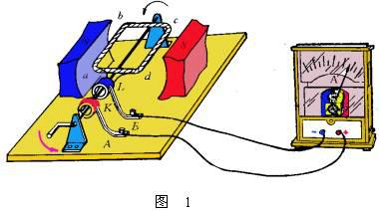
如图1所示，磁场中的磁感线从左向右，线圈转动时，只有ab边和cd边能切割磁感线产生感应电流，da边和bc边不切割磁感线，对感应电流的产生没有贡献.
图2是发电机的原理图，放在磁场里的线圈，两端各连一个铜环K和L，它们分别跟电刷A、B接触，并跟电流表组成闭合电路.
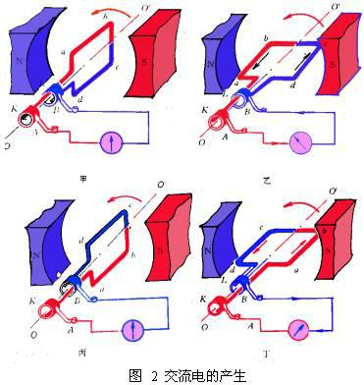
在线圈从图甲经图乙向图丙转的半周过程中，ab边向下运动，cd边向上运动，ab边向下切割磁感线，ab边中的电流由b向a ，cd边向上切割磁感线，cd边中的电流由d向c ，外部电路中的电流方向一直是从A流向B.
可以介绍右手定则，确定外电路电流方向是由A流向B.
当线圈转到丙位置时，导线ab边，cd边不切割磁感线，导线中没有电流.
在线圈从图丙经图丁又回到图甲位置转过后半周的过程中，ab边向上运动，cd边向下运动，它们又都切割磁感线，线圈和外部电路中就又有了电流.用右手定则可以判断外电路电流方向是由B流向A.
关于右手定则，只向学生介绍怎么用来确定电流方向，而不要求学生掌握右手定则.
线圈继续转动，电流方向将周期性地重复上述变化.这可以从电流表指针的左右摆动看出来.设想每秒钟线圈转一周，电流变化周期就是1秒.这种周期性地改变方向和大小的电流，叫做交流电.能产生交流电的装置叫交流发电机.它是根据电磁感应现象制成的.
3．介绍交流电周期、频率概念，介绍实际发电机构造.
（找一些有关实际发电机资料）
实际的交流发电机，结构比较复杂，但主要由转子（转动部分）和定子（固定部分）两部分组成.大型发电机发出很高的电压和很强的电流，要采用线圈不动、磁极旋转的方式发电.这种发电机叫做旋转磁极式发电机.为了得到较强的磁场，要把线圈嵌在定子铁心槽里，还要用电磁铁代替永久磁铁作转子.大型旋转磁极式发电机，能够提供几千伏到上万伏的电压，功率可达几十万千瓦，甚至百万千瓦以上.
实际发电机的转子由水轮机、汽轮机或内燃机来带动.
板书设计
发电机
交流电：
电流的大小、方向作周期性变化的电流，叫做交流电.
交流发电机：
由线圈和磁铁组成.

